

INSTITUTO TECNOLÓGICO SUPERIOR P´URHÉPECHA

INGENIERÍA BIOMÉDICA

8° SEMESTRE

MATERIA:

INFORMÁTICA MÉDICA

TEMA 2:

ESTÁNDARES INFORMÁTICOS DE IMÁGENES EN SALUD.

“PRACTICA 1”

PRESENTAN:

RODRIGO AMADOR GARCÍA CERDA

MARIA DEL CARMEN ACUÑA OLIVOS

DOCENTE:

CARLOS EDUARDO LÓPEZ VALENCIA

CHERÁN, MICH., 13 DE ABRIL DEL 2021

**INTRODUCCIÓN**

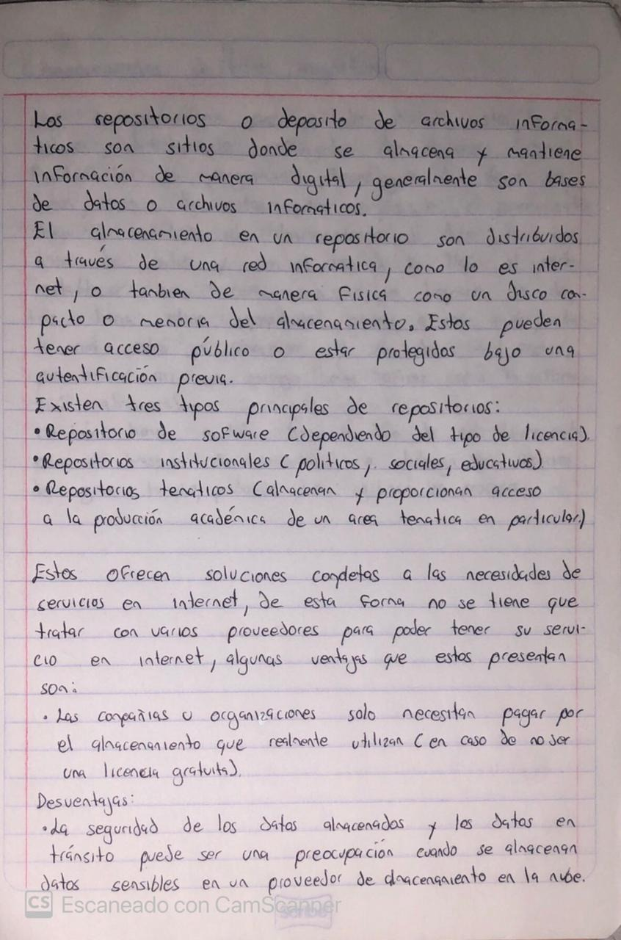

**DESARROLLO**

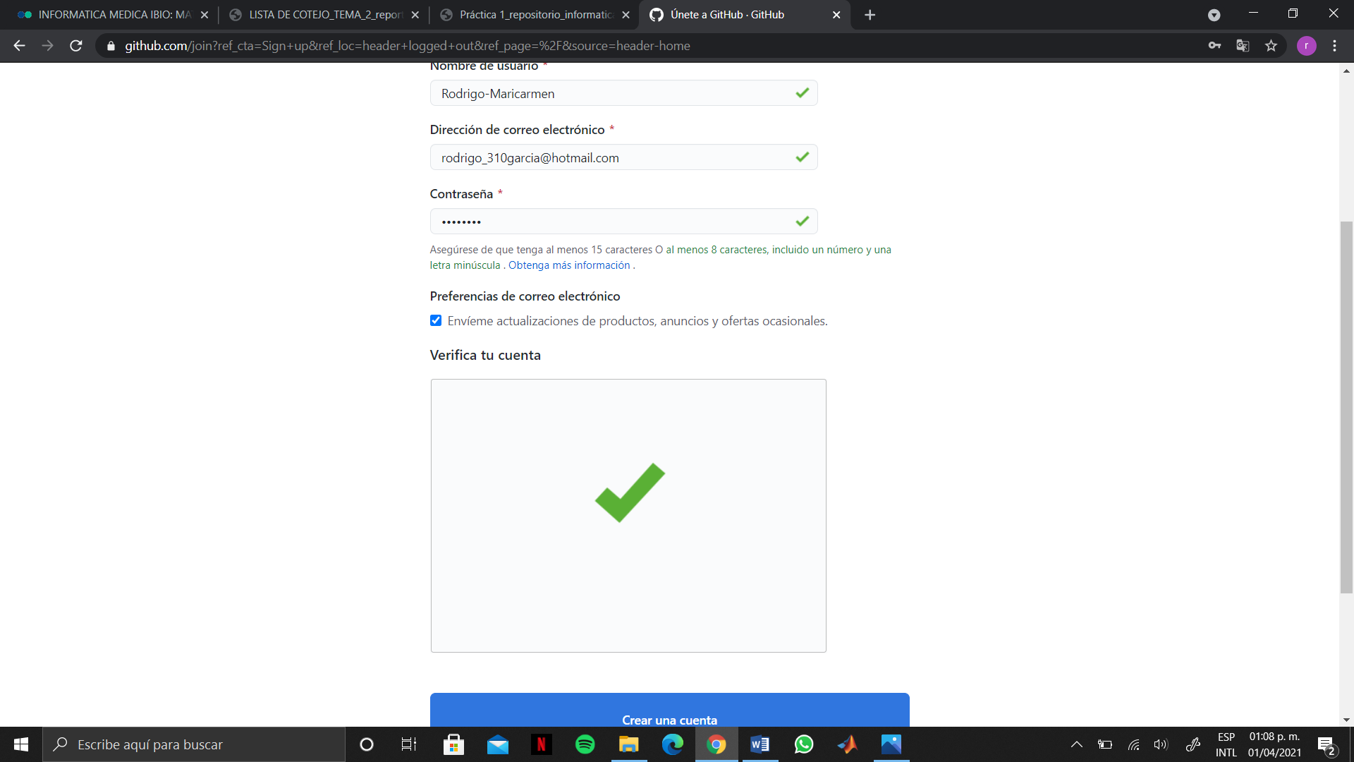

Fig. 1 Se ingresan los datos correspondientes en la página GitHub para crear el usuario de registro gratuito de la página principal, agregando el usuario, la dirección de correo electrónico una contraseña y verificando la cuenta con el filtro de seguridad.

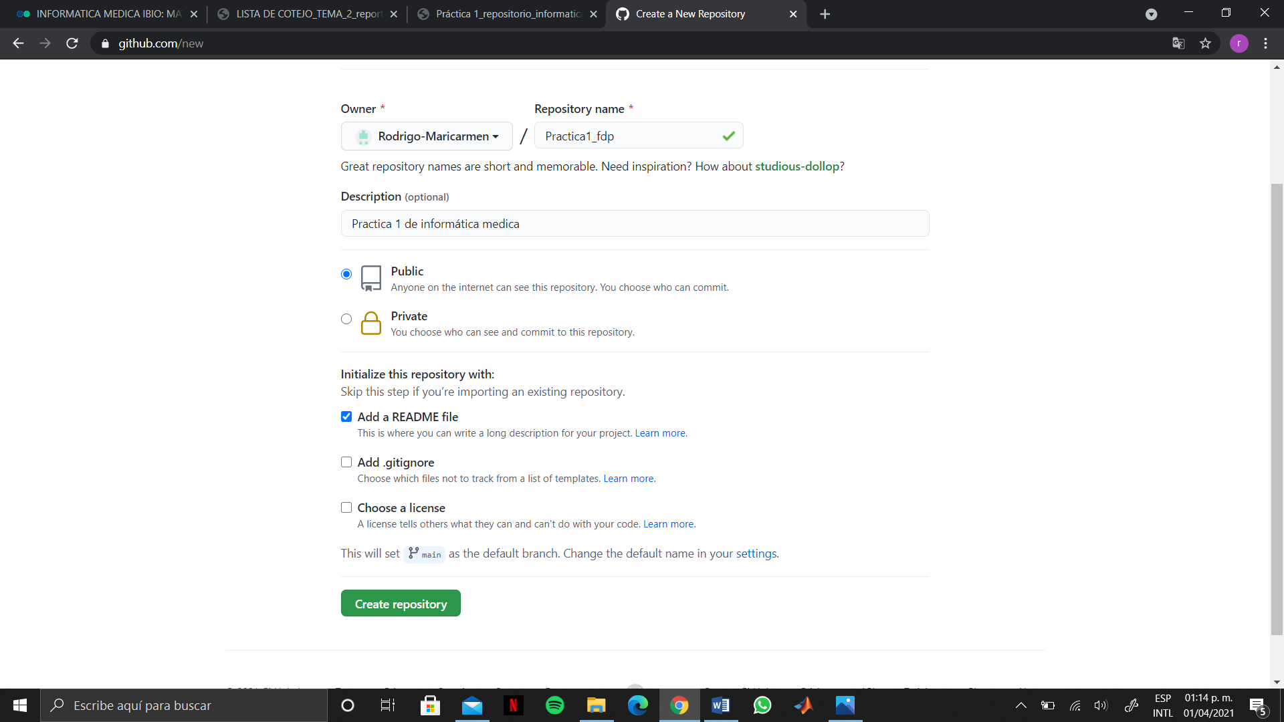Fig. 2 Una vez registrados se procede a crear el repositorio dando el nombre “Practica1_fdp”, se agrega una descripción de la acción implementada y se inicializa el README para así poder crear el repositorio.

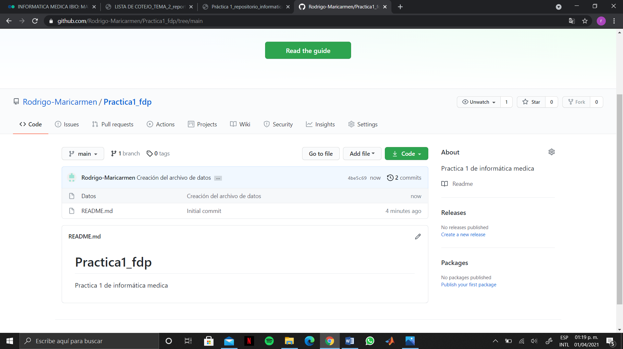Fig. 3 Se procede a crear un archivo en nuestro repositorio donde se contendrán nuestros datos, agregando como primera instancia nuestros nombres creando así un commit posicionando un nuevo estado para nuestro archivo y mostrar en pantalla los datos que se agregaron o modificaron para nuestro repositorio gracias a la explicación del commit.

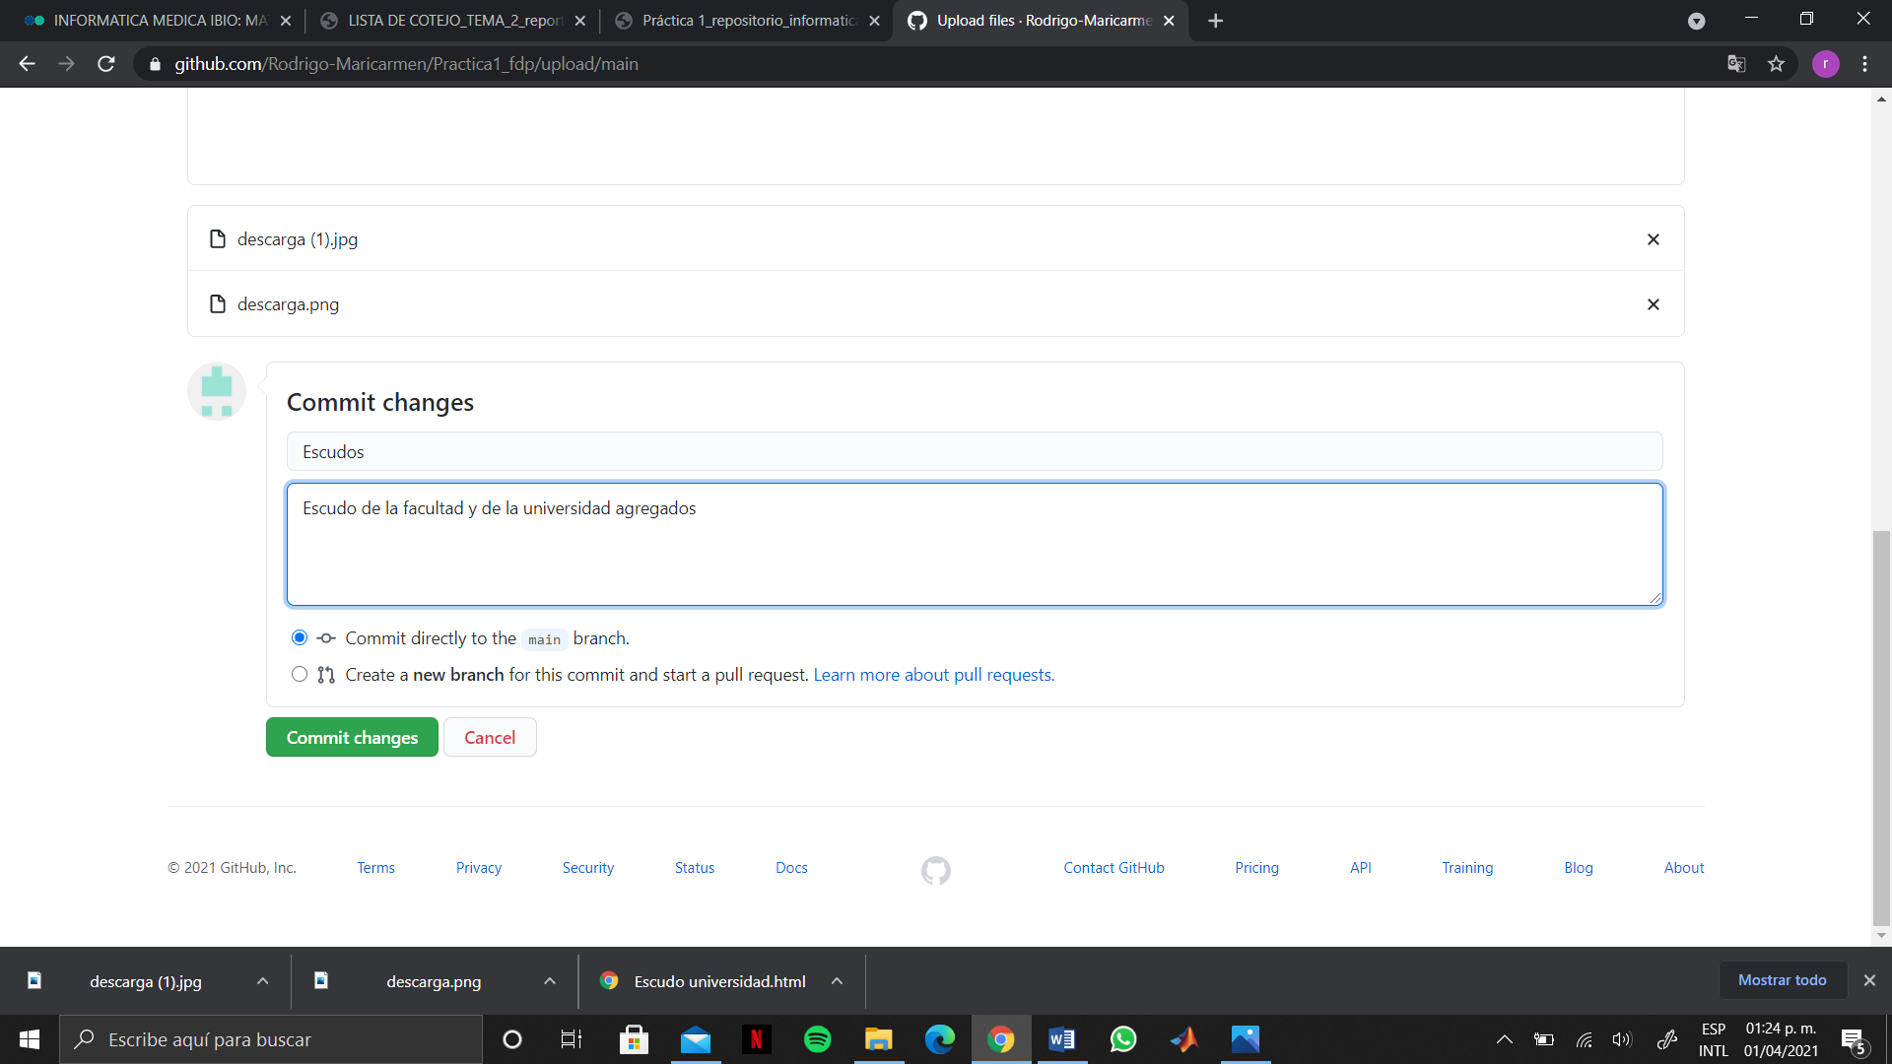

Fig.4 Subimos 2 imágenes almacenadas en nuestros pc referentes hacia el escudo de nuestra facultad, así como de la universidad en nuestro repositorio haciendo de igual manera un commit con la explicación de los archivos agregados

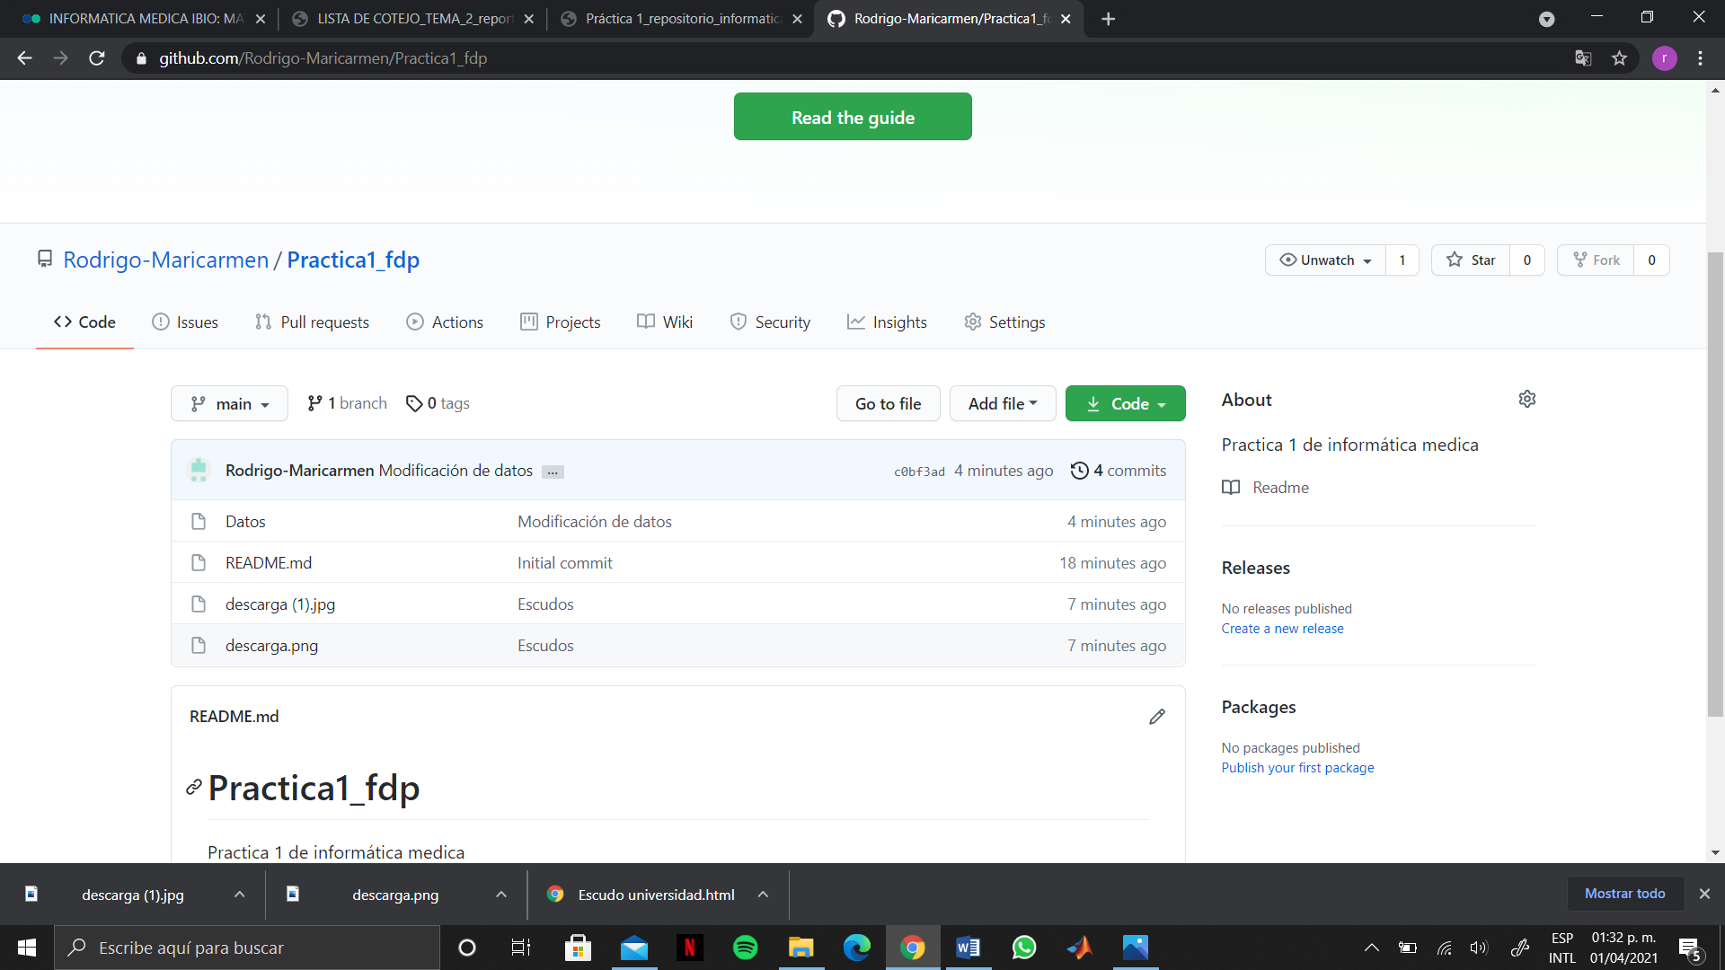

Fig.5 Realizamos la modificación del primer archivo agregando en las 2 siguientes líneas un número de cuenta y una dirección de correo electrónico de igual manera haciendo uso de un commit explicando los cambios realizados. También se muestra el historial de nuestro repositorio con las modificaciones o adicciones previas.

**CARACTERISTICAS NO VISTAS EN CLASE**

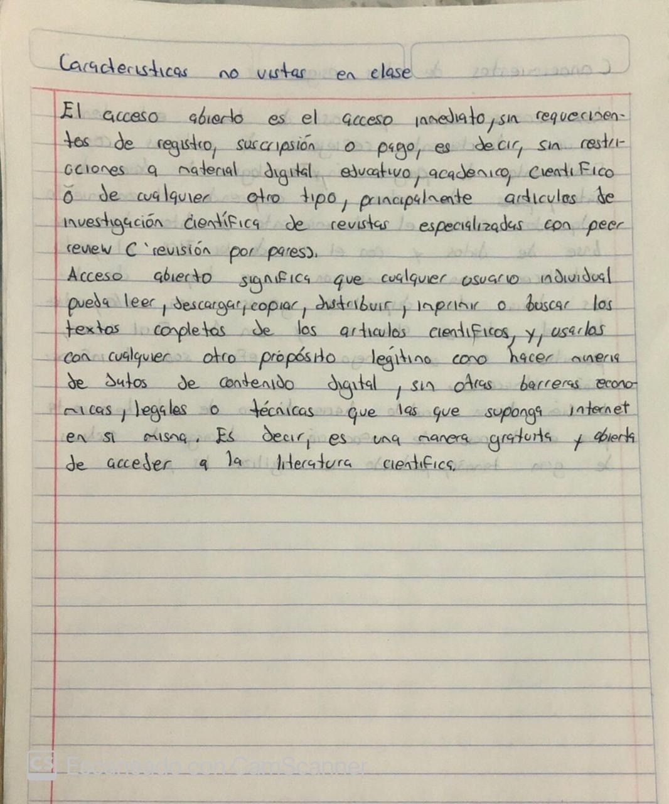

**CONOCIMIENTOS DE OTRAS ASIGNATURAS**

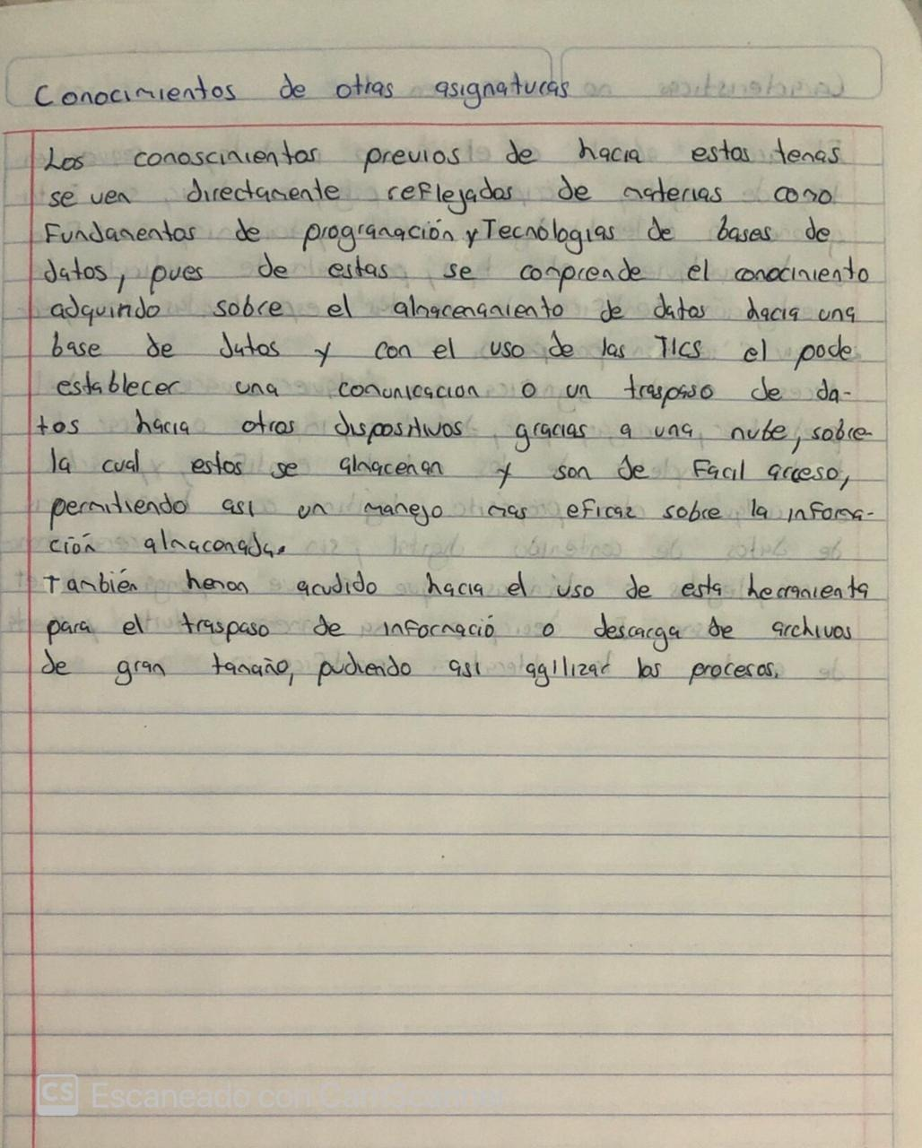

# **BIBLIOGRAFÍA**

* González, G. (22 de Abril de 2014). Think Big. Obtenido de http://blogthinkbig.com/almacenamiento-en-la-nube/
* Repositorio Virtual. (2012). Recuperado el 28 de Diciembre de 2014, de Slideshare: http://es.slideshare.net/terazay/repositorio-virtual
* Marazzi, A. (s/f). ConexiónBrando. Obtenido de http://www.conexionbrando.com/1389864-que-es-la-nube-para-que-sirve-y-cuales-son-los-servicios-que-tenes-que-conocer